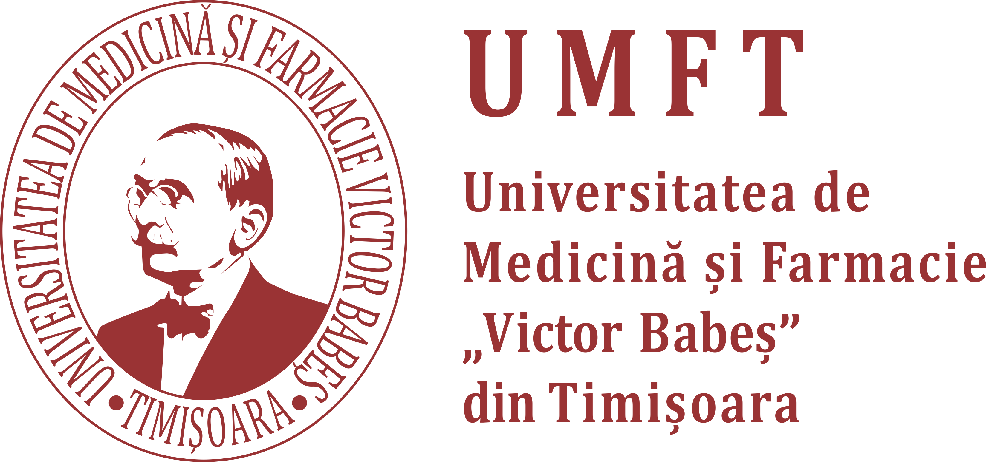
Facultatea de Medicină Dentară
“Victor Babeş”University of Medicine and Pharmacy Timişoara
Faculty of Dental Medicine

P-ţa Eftimie Murgu, Nr.2 - 300041 Timişoara – România
Tel.: +40-256-220480 - Fax: +40-256-22048080
E-mail: stoma@umft.ro

Nr. / 2016
3

PROGRAMUL NATIONAL “TABERE STUDENTESTI” 2019
LISTA CANDIDATI INSCRISI LA FACULTATEA DE MEDICINA DENTARĂ
CATEGORIA “REZULTATE DEOSEBITE LA INVATATURA”

NR. CRT. | NUMELE ȘI PRENUMELE | PROGRAMUL DE STUDII | ANUL DE STUDIU | PUNCTAJUL ÎN ORDINEA DESCRESCĂTOARE ÎN FUNCȚIE DE MEDIA OBȚINUTĂ ÎN ANUL PRECEDENT DE ȘCOLARIZARE
 | COȚOP NICOLETA-ADELA | MEDICINĂ DENTARĂ | IV (patru) | 9.38
 | SABĂU DAIANA-DENISA | MEDICINĂ DENTARĂ | II (doi) | 9.20
 | BALAJ ALEXANDRA-FLORINA | MEDICINĂ DENTARĂ | IV (patru) | 9.15
 | PETREAN RALUCA-BIANCA | MEDICINĂ DENTARĂ | II (doi) | 8.93
 | PALAMARU ANDRADA-CRISTINA | MEDICINĂ DENTARĂ | IV (patru) | 8.92
 | NEGRECI SAMUEL | MEDICINĂ DENTARĂ | IV (patru) | 8.71
 | ȘERBAN TABITA-ELENA | MEDICINĂ DENTARĂ | IV (patru) | 8.17
 | BERCI IOAN-PETRU | MEDICINĂ DENTARĂ | V (cinci) | 8.15
 | MORARU DRAGOȘ | MEDICINĂ DENTARĂ | IV (patru) | 8.07
 | DUMITRECU GHEORGHE-CRISTIAN | TEHNICĂ DENTARĂ | III (trei) | 7.92
 | CÂRDEI FLAVIA-ANA-MARIA | MEDICINĂ DENTARĂ | IV (patru) | 7.50

COMPONENȚA COMISIEI
DECAN, Prof Univ Dr.Meda-Lavinia NEGRUȚIU
SECRETAR ȘEF FACULTATE, Daniela-Aurora TĂNASE
PREȘEDINTE TDSA, Dragoș CRĂCIUN

